

BUKU INFORMASI

MELAKSANAKAN PENYAMBUNGAN FIBER OPTIC DENGAN FUSION SPLICER
TIK.FO02.010.01

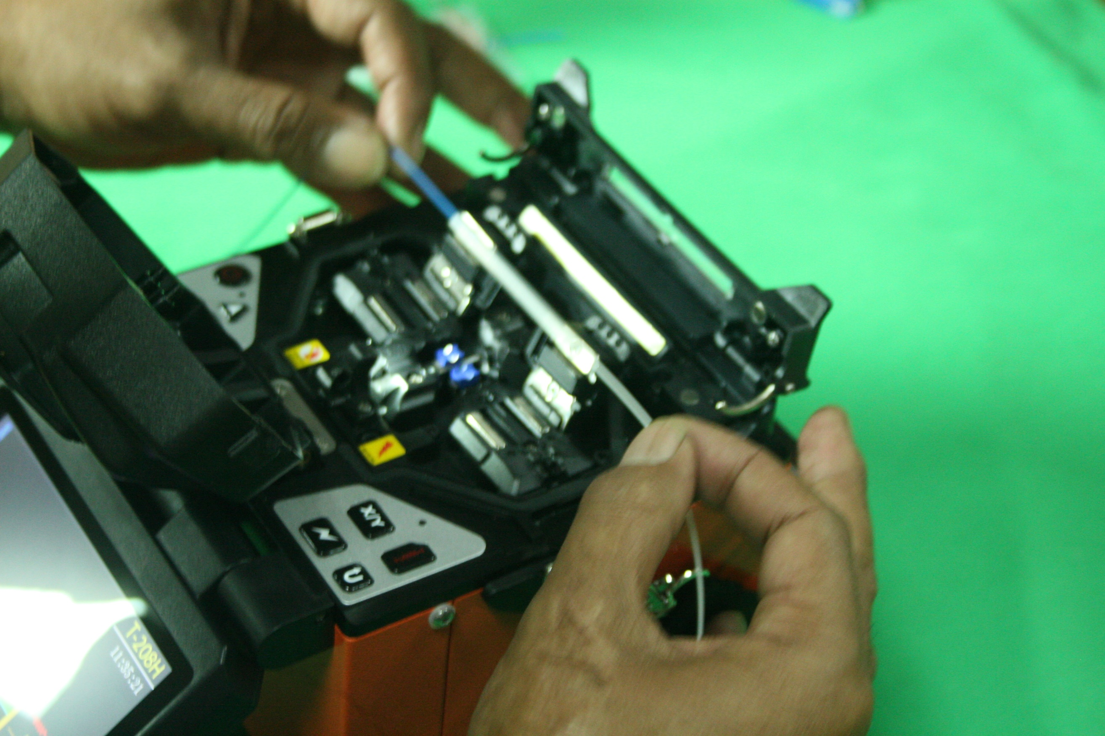

KEMENTERIAN PENDIDIKAN DAN KEBUDAYAAN R.I.
DIREKTORAT JENDERAL GURU DAN TENAGA KEPENDIDIKAN

DAFTAR ISI

DAFTAR ISI 2
BAB I PENDAHULUAN 3
A. TUJUAN UMUM 3
B. TUJUAN KHUSUS 3
BAB II Menyiapkan pekerjaan penyambungan fiber optik 4
A. Pengetahuan yang diperlukan dalam Menyiapkan pekerjaan penyambungan fiber optik 4
B. Keterampilan yang diperlukan dalam Menyiapkan pekerjaan penyambungan fiber optik 10
BAB III Melakukan penyambungan 17
A. Pengetahuan yang diperlukan dalam Melakukan penyambungan 17
B. Keterampilan yang diperlukan dalam Melakukan penyambungan 23
C. Sikap kerja yang diperlukan dalam Melakukan penyambungan 28
BAB IV Mengevaluasi hasil penyambungan fiber optik 29
A. Pengetahuan yang diperlukan dalam Mengevaluasi hasil penyambungan fiber optik 29
B. Keterampilan yang diperlukan dalam Mengevaluasi hasil penyambungan fiber optik 31
C. Sikap kerja yang diperlukan dalam Mengevaluasi hasil penyambungan fiber optik 34
BAB V Memberikan penanda (labelling) 35
A. Pengetahuan yang diperlukan dalam Memberikan Penanda (Labelling) 35
B. Keterampilan yang diperlukan dalam Memberikan Penanda (Labelling) 39
C. Sikap kerja yang diperlukan dalam Memberikan Penanda (Labelling) 44
BAB VI Melaporkan hasil penyambungan fiber optik 45
A. Pengetahuan yang diperlukan dalam Melaporkan hasil penyambungan fiber optik 45
B. Keterampilan yang diperlukan dalam Melaporkan hasil penyambungan 46
C. Sikap kerja yang diperlukan dalam Melaporkan hasil penyambungan 48
DAFTAR PUSTAKA 49
A. Buku Referensi 49
B. Referensi Lainnya 49

BAB I
PENDAHULUAN

TUJUAN UMUM
Setelah mempelajari modul ini peserta diharapkan mampu memiliki pengetahuan, keterampilan dan sikap kerja yang dibutuhkan untuk Melaksanakan Penyambungan Fiber Optik Dengan Fusion Splicer

TUJUAN KHUSUS
Adapun tujuan mempelajari unit kompetensi melalui buku informasi Melaksanakan Penyambungan Fiber Optik Dengan Fusion Splicer ini guna memfasilitasi peserta sehingga pada akhir diklat diharapkan memiliki kemampuan sebagai berikut:
- Menyiapkan pekerjaan penyambungan fiber optik
- Melakukan penyambungan
- Mengevaluasi hasil penyambungan fiber optik
- Memberikan penanda (labelling)
- Melaporkan hasil penyambungan fiber optik

BAB II
Menyiapkan pekerjaan penyambungan fiber optik

Pengetahuan yang diperlukan dalam Menyiapkan pekerjaan penyambungan fiber optik
Elemen Kompetensi ini berlaku untuk mempersiapkan kabel fiber optik yang akan disambung menggunakan fusion splicer, sebelum dilakukan pekerjaan penyambungan, pengetahuan yang dibutuhkan untuk mendukung elemen kompetensi ini, adalah pengetahuan mengenai alat dan bahan yang digunakan pada proses penyambungan, Prinsip-prinsip K3, Bagian-bagian kabel fiber optic, pengetahuan tentang panjang bagian yang harus dikupas, pengetahuan tentang bahan-bahan yang digunakan untuk membersihkan kabel FO yang telah dikupas
- Alat dan bahan yang digunakan pada proses penyambungan
Kabel fiber optic atau serat optic merupakan komponen yang utama pada pekerjaan penyambungan fiber optik menggunakan fusion splicer. Pada kegiatan ini akan dilakukan pekerjaan penyambungan kabel backbone dengan kabel pig tail yang telah dibuat pada pekerjaan terminasi. Untuk back bone jaringan menggunakan kabel Drop cable Fiber optic
Drop cable Fiber Optic
Drop cable Fiber Optic berfungsi meneruskan sinyal optic dan ODP (optical Distribution Point) kerumah pelanggan ‘ FTTH (Fiber To The Home), tipe kabel drop dimaksudkan untuk menanggulangi lokasi dimana instalasinya banyaknya belokan’ sehingga harus menggunakan type core optic yang tidak sensitif terhadap tekukan atau insentive bending , ciri khusus drop cable fiber optic dibarengi kawat baja diantara serat optic kapasitas drop cable pada umumnya memiliki 1 sampai dengan 4 core (inti)
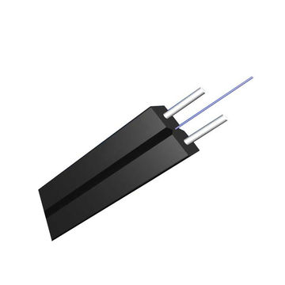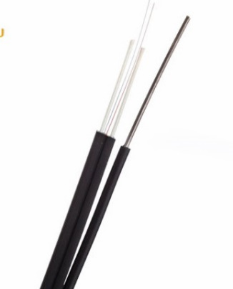
Gambar 2. 1 Drop Cable 1 core single mode
Drop cable juga tersedia dengan type single mode atau multimode. Tabel berikut adalah karakristik drop cable yang ada dipasaran.

Karakteristik Drop Cable Fiber Optik:
Serat | Multimode | Seri:  G.651 | A1a: 50/125 | Serat indeks bergradasi
Serat | Multimode | Seri:  G.651 | 1b: A1b: 62.5 / 125 | Serat indeks bergradasi
Serat | Singlemode | G.652 (A, B, C) |  | B1.1: Serat konvensional
Serat | Singlemode | G.652D |  | B2: Zero dispersi bergeser
Serat | Singlemode | G.655 |  | B1.2: Panjang gelombang cut-off bergeser
Serat | Singlemode | G.657 (A1, A2, B3) |  | B4: Data teknis utama untuk positif Dispersi bergeser satu mode serat

Dari instalasinya kabel drop terbagi atas 3 cara : kabel drop untuk instalasi dengan pelindung pipa (sistem tanam) , kabel drop ABF atau air blow fiber dengan micro duct, Kabel FO Udara/ Aerial cara Konvensional, Instalasi langsung di pasang/ digantung diatas tiang.
Pig Tail Cable
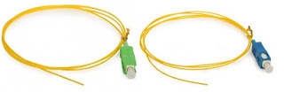
Gambar 2. 2 pig tail cable

Pada unit kompetensi sebelumnya TIK.FO02.008.01 Melaksanakan Terminasi (Pemasangan Konektor Fiber Optik), hasil keterampilan peraktik adalah membuat dua buah kabel pig tail. Kabel pig tail adalah kabel fiber optik satu core, dengan satu buah konektor pada salah satu ujungnya. Fungsi kabel pig tail pada uji coba praktek ini, adalah sebagai penghubung drop cable Fiber Optic (sebagai backbone), dengan cable patch core, dimana ujung kabel pig tail yang tidak berkonektor akan disambung menggunakan fusion splicer dengan drop cable fiber optic.

protective sleeve
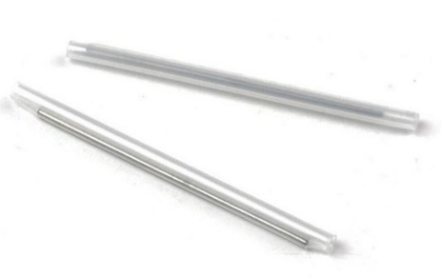
Gambar 2. 1 protective sleeve

Kegunaan Protection sleeve (Termopit) yaitu berfungsi sebagai pelindung serat optic yang sudah di sambung agar aman tidak patah atau kepanasan dan ke hujanan.
Fusion Splicer
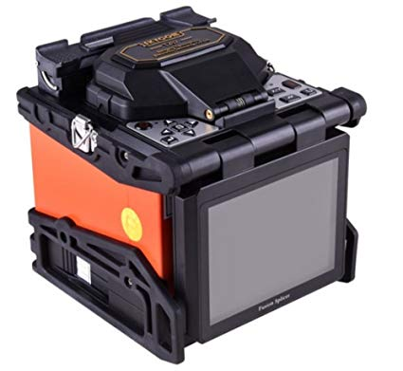
Gambar 2. 1 protective sleeve
Fusion Splicer adalah alat penyambungan serat optik dengan memanfaatkan panas untuk meleburkan kedua ujung kabel optik secara bersamaan dengan waktu yg sangat singkat. Kedua ujung serat optik akan di atur secara otomatis angel kedua ujung seret sehingga sejajar, kemudian batang elektroda akan meleburkan kedua ujung serat secara bersamaan dengan waktu yang sangat singkat sehingga kedua ujung dapat tersambungkan. Redaman yang dihasilkan dari alat ini berkisar di bawah 0.03 db tergantung dari baik buruknya pengupasan dan pemotongan kabel optik.
Fiber Optic Drop Cable Stripper Tools
Untuk mengupas dan memotong drop kabel fiber optic dibutuhkan stripper drop wire
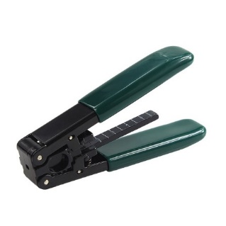
Gambar 2. 1 protective sleeve
Cleavered Tools
fungsinya adalah untuk memotong core fiber optic yang jaketnya sudah dikupas, pemotongan core dilakukan harus menggunakan alat Fiber Optical cleaver, untuk mendapatkan potongan dengan benar
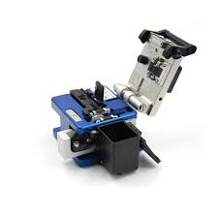
Gambar 2. 1 protective sleeve

Fiber Optic Stripper
Alat ini digunakan untuk memotong, mengupas bagian jaket dan cleding kabel fiber optic.
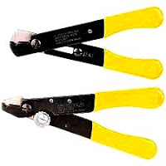
Gambar 2. 7 protective sleeve

- Prinsip-prinsip K3
Pada saat melakukan pekerjaan penyambungan fiber optik terdapat hal-hal yang perlu diperhatikan terkait masalah K3 (kesehatan, keselamatan dan keamanan kerja) , yaitu :
Kebersihan alat kerja dan tempat kerja, Pastikan sebelum melakukan proses penyambungan dan proses – proses lain peralatan berfungsi baik, lakukan kalibrasi untuk beberapa alat yang membutuhkan kalibrasi, batrai atau sumber power telah terisi. Peralatan dan tempat kerja harus bersih dari kotoran atau debu jika pekerjaan penyambungan dilakukan dalam ruangan, selalu membungkus peralatan seperti fussion splicer dengan cover yang telah disediakan dan masukan kedalam tool box penyimpanan. Setelah selesai melakukan pekerjaan penyambungan, samapah sisa kerja dipisahkan dan dibuang pada tempat khusus
Kelengkapan Keselamatan Kerja, pekerjaan penyambungan memiliki beberapa alat keselamatan yang sering diabaikan seperti : sarung tangan , digunakan saat proses penarikan jika pekerjaan penggalian dilakukan, atau proses – proses lain seperti memasang kabel drop untuk instalasi dengan pelindung pipa (sistem tanam) , kabel drop ABF atau air blow fiber dengan micro duct, Kabel FO Udara/ Aerial cara Konvensional, Instalasi langsung di pasang/ digantung, Pekerjaan lain seperti mengupas dan memisahkan kawat besi pada kabel drop , juga memerlukan sarung tangan. Kacamata pelindung , digunakan juga pada pekerjaan outdoor seperti instalasi kabel drop ABF atau air blow fiber dengan micro duct dan instalasi Kabel FO Udara/ Aerial cara Konvensional, kacamata pelindung juga digunakan agar sinar dari VFL (Visual Fault Locator),yang secara tidak sengaja mengarah kemata dapat dilindungi. Pita Perekat digunakan untuk mengumpulkan sampah sisa potongan agar dapat dibuang pada tempat khusus
- Bagian-bagian kabel fiber optic
Seperti pada proses terminasi, untuk melakukan penyambungan kabel fiber optic pig tail dengan kabel fiber optic drop cable , perlu dilakukan pengupasan. Pada materi ini akan diulas kembali bagian-bagian kabel fiber optic yang harus dikupas.
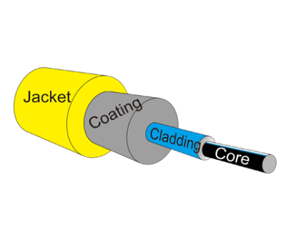
Gambar 2. 8 protective sleeve
kabel fiber optic yang akan digunakan pigtail dan drop cable memiliki 3 lapisan kabel yaitu lapisan terluar atau jacket , lapisan kedua adalah coating dan lapisan ke tiga cladding, kedua lapisan tersebut harus di kupas untuk dapat menemukan bagian inti atau core dari kabel fiber optic. Jadi bagian kabel fiber optic yang harus dikupas untuk jenis kabel single mode indoor adalah bagian jaket dan bagian cladding menggunakan tools fiber stripper
- panjang bagian yang harus dikupas
Kabel fiber optic single mode atau kabel pig tail yang akan disambung dengan fiber optic drop cable sebelumnya, diukur menggunakan mistar sepanjang 5 cm (50 mm) , yang selanjutnya, kabel tersebut akan dilakukan 3 kali pengupasan, yaitu 5 cm untuk lapisan luar (jacket) dan 4 cm (40 mm) untuk lapisan dalam (coating) dan 3cm (30mm) lapisan terdalam (cleading) .
- bahan-bahan yang digunakan untuk membersihkan kabel FO yang telah dikupas
Setelah kabel Fiber Optic ( pig tail dan drop cable) dikupas dan dipotong sesuai persyaratan / kebutuhan maka selanjutnya bagian yang telah terkupas dan terpotong tersebut di bersihkan menggunakan Tissue /alcohol pad yang telah diberi Isopropyl Alchol (IPA) Solvent Cleaner , agar tidak ada sisa cleadding yang menempel pada kabel fiber optic yang telah di kupas dan dipotong
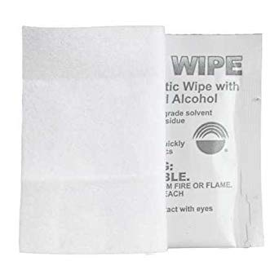
Gambar 2. 9 Tissue /alcohol pad

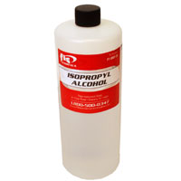
Gambar 2. 9 Isopropyl Alchol (IPA) Solvent Cleaner

Keterampilan yang diperlukan dalam Menyiapkan pekerjaan penyambungan fiber optik
Untuk materi instalasi fiber optic untuk seluruh unit modul pada semua buku informasi diarahkan dalam pembuatan proyek instalasi fiber optic FTTB (Fiber To The Building) dengan sekenario :
“Peserta didik adalah teknisi instalasi Fiber Optic dan diminta untuk membangun jaringan komputer bagi sebuah perusahaan yang bergerak dalam periklanan. Jaringan komputer tersebut berdasarkan kebutuhan pelanggan akan menghubungkan head office(gedung A) dengan studio(gedung B) yang berjarak 100 meter, menggunakan media koneksi/transmisi kabel serat optic (fiber optic)” .

Dari sekenario kasus diatas maka, dapat di gambar sebuah skema instalasi seperti skema berikut :

Gambar 2. 10 skema perencanaan installasi Fiber Optic To The Building
Untuk instalasi Fiber optic FTTB , terdapat beberapa kegiatan yaitu dua kali pekerjaan terminasi yaitu terminasi digedung A dan Terminasi Digedung B, dua kali fusion splicing yaitu pada gedung A dan Gedung B, satu kali splicing menggunakan mecanical splicer dan satu kali pengukuran menggunakan OTDR serta troubleshooting, Untuk semua kegiatan instalasi tersebut membutuhkan bahan dan alat-alat yang harus disiapkan, sehingga keterampilan yang harus dimiliki peserta didik yaitu .
- Memilih alat dan bahan yang digunakan proses penyambungan sesuai spesifikasi sesuai persyaratan pengguna
Pada buku modul informasi ini fokus kegiatan adalah pada penyambungan kabel pig tail dengan fiber optic drop kabel pada gedung A dan gedung B, sehingga keterampilan menyiapkan alat dan bahan dilakukan untuk hanya pada kegiatan penyambungan. Bahan utama yang perlu disiapkan adalah kabel fiber optic drop cable untuk keperluan penyambungan dengan kabel pig tail. sehingga bahan yang perlu dipilih dan disiapkan seperti tabel berikut :
tabel 2. 4 Tabel spesifikasi bahan yang perlu disiapkan
Jenis /type | Spesifikasi | Standar | Panjang | Jumlah
Kabel Fiber Optic drop cable | - Singlemode  - 1 core  - Jacket : black | G.657 A1 | Panjang 2 Meter | 1
Kabel Fiber Optic pig tail | - Diameter core: 9 mikron  - Diameter cladding: 125 mikron  - Tebal jaket: 2 mm  - Warna jaket kabel: Kuning  - Tersambung dengan sebuah konektor (No-Polish And No-Epoxy) SC/APC Fast Connector (Optical Fast Connector) | - ITU G657A1  - TIA/EIA -568-A | Panjang 1,5 Meter | 2
Protective sleeve | - IStainless steel Road  - Outer Tube Polyolefin based on Polyethylene  - Heat resistence glass | - | panjang 60mm | 2
Isopropyl Alchol (IPA) Solvent Cleaner | - | -- | - | 1
Tissue /alcohol pad | - | - | - | 2

tabel 2. 6 Tabel alat-alat splicing kabel Fiber optic yang perlu disiapkan
Jenis /type | Spesifikasi | Standar | Panjang | Jumlah
Fiber Optic Stripper | features 3 openings to handle typical fiber stripping jobs:  - Strip 1.6-3 mm fiber jacket to 600-900 micron buffer coating  - Strip 900 micron buffer coating to 250 micron coating  - Strip 250 micron cable to glass fiber | - | - | 1
Fiber Optic Drop Wre Stripper Tools | - Stripping 250 micron buffer coating to expose 125 micron  - cladded fiber  hole for stripping 2-3mm fiber  - jackets  2.140 m diameter hole and V-opening in blade allows removal of 250 micron buffer  coating from 125 micron fiber |  |  | 1
Fiber optic cleaver | - Applicable Fiber: Conventional silica optical fiber  - Fiber Count:Single fiber  - Coating Diameter: 0.25 to 0.9 mm  - Cladding Diameter : 125 μm  - Cleave Angle Capability: Average 1 ̊ | - | - | 1
Fusion Splicer | - Lithium-ion battery (installed)  - Shoulder strap  - Cooling tray  - AC adapter charger  - Cleaning brush  - USB cable |  |  | 1

- Memilih Perlengkapan Keselamatan Kerja sesuai kebutuhan
Setelah memahami prinsip-prinsip masalah K3 (kesehatan, keselamatan dan keamanan kerja), terdapat dua hal prinsip yaitu : Kebersihan tempat kerja, kelengkapan keselamatan kerja . Untuk melaksanakan keselamatan kerja diperlukan perlengkapan keselamatan kerja yang harus disiapkan diantaranya

tabel 2. 6 Tabel alat-alat keselamatan kerja pada pekerjaan splicing kabel Fiber optic yang perlu disiapkan
Jenis /type | spesifikasi | Fungsi | Panjang | Jumlah
Sarung tangan | 80% polyester & 20% poliamida | - Melindungi tangan pada pekerjaan penarikan kabel atau pengupasan kabel drop wire Fiber Optic | - | 1
Kacamata Pelindung | - Polycarbonate  - Frame Light &Simple,  - Fit to Face,  - With Side Protection, 99% UV Protection  - Indoor/Out Door Len | - Melindungi mata dari sinar (Visual Fault Locator)  - Melindungi mata dari sisa potongan fiber optik yang dipotong |  | 1
Pita Perekat | - Proteksi kabel  - indoor / outdoor  - retardancy api di beberapa tempat  - DIY Perlengkapan: Electricl  - bahan: PVC | Digunakan untuk memilih sampah berbahaya hasil pemotongan serat optik | - | 1
FTDU (Fiber Optic Disposal Unit) | - One Circular and One Rectangular Covered Hole in Lid  - Dimensions (L x W x H): 2.75" x 2.75" x 6" (6.99 cm x 6.99 cm x 15.24 cm)  - Disposable: Do Not Reuse | -Digunakan untuk menempatkan sampah berbahaya hasil potongan serat optik | - | 1

- Melakukan stripping pada kebel fiber optic sesuai kriteria yang disyaratkan
fiber optic Drop Cable Stripping
Setelah memiliki pengetahuan tentang bagian - bagian yang harus dikupas, panjang kabel yang harus dikupas maka, keterampilan yang harus dipraktekan adalah langkah-langkah pengupasan kabel fiber optic Drop Cable, langkah yang harus dilakukan untuk pengupasan drop cable adalah sebagai berikut :
- Gunakan Fiber Optic Drop Wre Stripper Tools, untuk mengkupas jaket sepanjang 5 cm (50 mm), lakukan untuk kedua ujung drop cable (geduan A dan Gedung B)

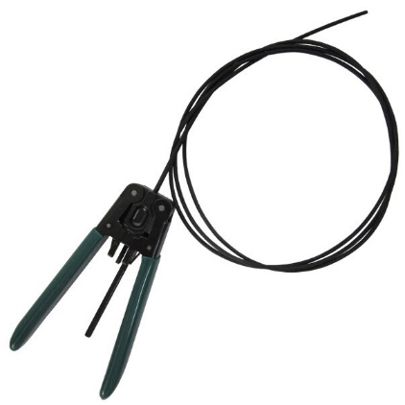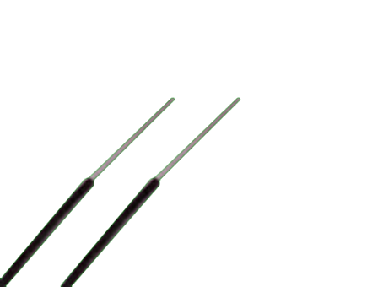
- Potong kawat baja sesuai ukuran kabel yang akan di stripping, agar tidak mengganggu proses penyambungan
- Gunakan Fiber Optic Stripper , lubang ke 2 untuk stripping sepanjang 4 cm (40 mm) menghilangkan coating
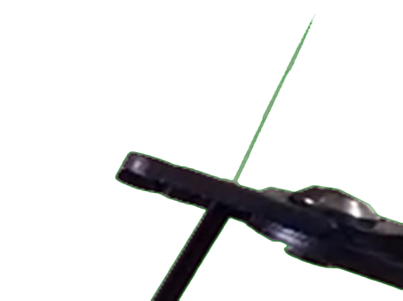
- Gunakan Fiber Optic Stripper , lubang ke 3 untuk stripping sepanjang 3cm (30 mm) menghilangkan cladding
Pig Tile Cable Stripping
Setelah kedua ujung kabel fiber optic drop cable dikupas, langkah selanjutnya adalah melakukan pengkupasan untuk dua buah kabel pig tail yang telah diberi konektor salah satu ujungnya, kupas pig tail kabel bagian yang tidak berkonektor seperti langkah berkut berikut :
  - Berikan tanda sepanjang 5 cm (50 mm) pada kabel FO yang akan di striping / dikupas
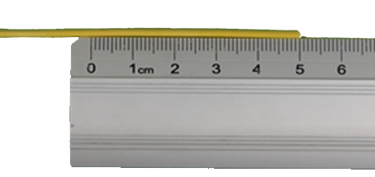
Gambar 4. 5 Berikan tanda sepanjang 5 cm (50 mm)

  - Strip Jaket kabel FO sepanjang 5 cm, menggunakan stripping tools pada lubang pertama (lubang terdepan)
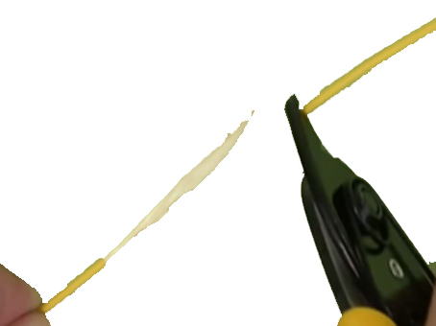
Gambar 4. 6 Strip Jaket kabel FO sepanjang 5 cm

  - Potong bagian aramid fiber , sisakan sepanjan 1 cm, menggunakan gunting
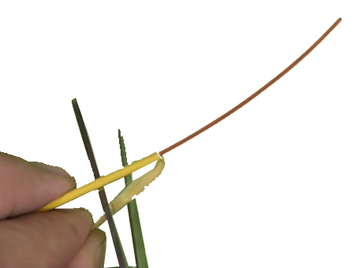
Gambar 4. 7 Potong bagian aramid fiber

  - Lakukan striping / mengkupas sepanjang 4 cm (40 mm) untuk menghilangkan coating menggunakan stripping tools pada ke dua
  - Lakukan striping / mengkupas sepanjang 3 cm (30 mm) untuk menghilangkan cladding, menggunakan stripping tools pada lubang ketiga (lubang terakhir)
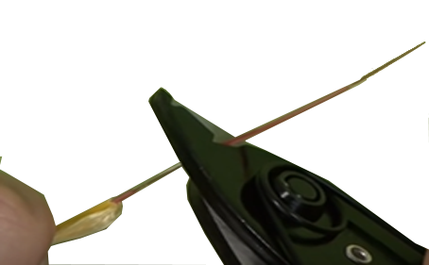
Gambar 4. 8 mengkupas sepanjang 3 cm menghilangkan cladding

- Membersihkan kabel Fiber optik yang telah dikupas menggunakan bahan-bahan yang disyaratkan
Setelah memiliki pengetahuan tentang bahan -bahan yang digunakan untuk membersihkan kabel fiber optic yang telah kupas, maka keterampilan yang harus di peraktekan adalah langkah-langkah bagaimana membersihkan kabel fiber optic yang telah dikupas, langkah-langkah pembersihan kabel adalah seperti berikut
- Tuangkan (IPA) Solvent Cleaner, pada alcohol pad
- Bersihkan secara berlahan pada kabel Fiber Optic yang telah dikupas dan dipotong menggunakan alcohol pad
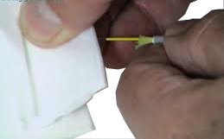
Gambar 4. 13 Bersihkan menggunakan (IPA) Solvent Cleaner

- Sikap kerja yang diperlukan dalam Menyiapkan pekerjaan penyambungan fiber optik
Harus bersikap secara:
- Cermat dan teliti dalam menganalisis data
- Mengikuti Pedoman/persyaratan kebutuhan pengguna
- Sesuai (SOP)
- Melaksanakan K3
- Berpikir analitis serta evaluatif waktu melakukan analisis.

BAB III
Melakukan penyambungan

Pengetahuan yang diperlukan dalam Melakukan penyambungan
Dari sekenario pada bab sebelumnya, yaitu instalasi Fiber Optik FTTB (Fiber Optic To The Building), pekerjaan yang akan dilakukan pada unit kompetensi ini adalah penyambungan kabel drop cable Fiber Optic di Gedung A dan Gedung B (seperti pada skema skanario gambar) dengan kabel pigtail yang telah dterminasi dan terpasang pada FTB (Fiber Optic Terminasi Box), gedung A dan Gedung B. Setelah alat-alat dan bahan disiapkan, maka dibutuhkan pengetahuan-pengetahuan dalam pekerjaan penyambungan ini yaitu pengetahuan tentang
- Persyaratan panjang fiber optic yang akan dipotong menggunakan cleaver tools
Setelah kabel fiber optic drop cable dan kabel fiber optic pigtail dikupas, sampai bagian core terlihat untuk keperluan penyambungan menggunakan fusion splicer, terlebih dahulu harus di potong atau dibelah (cleave) menggunakan cleaver tool. Penyambungan serat optik menggunakan fusion splicer selalu membutuhkan ujung serat dengan permukaan yang halus dan tegak lurus dengan sumbu serat.
Terkadang hasil cleave (pemotongan/pembelahan) yang baik dengan permukaan yang halus dan tegak lurus dengan sumbu serat tidaklah mudah, berikut ini adalah ilustrasi dari masalah cleave
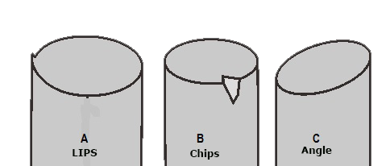

Cleaver tools adalah alat yang digunakan untuk membuat potongan permukaan serat optik tegak lurus sempurna, alat ini menggunakan prinsip yang sama dengan pemotong kaca dari berlian/intan. Blade (pemotong) pada cleaver tools, akan membuat potongan yang sangat kecil pada serat optik, kemudian serat akan ditekan ke pemotong kecil untuk memaksanya patah pada sudut 90 derajat. Untuk pekerjaan penyambungan ini, panjang cleaver pada kabel fiber optic pigtail maupun kabel fiber optic drop cable, dipersyaratkan untuk di belah/dipotong (cleaver) sepanjang 2 cm atau 20 mm, pada kabel yang telah dikupas, sehingga tersisa 10 mm atau 1 cm
- Fungsi protection Sleeve
Kabel fiber optic yang telah dikupas (stripping) pada bagian jacket, coating dan terakhir bagian cladding sampai terlihat bagian core (inti), sehingga bagian-bagian tersebut menjadi terbuka. Setelah pekerjaan penyambungan selesai, bagian yang terbuka rentan terjadi gangguan, maka setelah proses penyambungan perlu dilindungi atau di tutup pada daerah terbuka tersebut, protective sleeve adalah bahan yang digunakan untuk menutup bagian yang telah dikupas atau bagian terbuka
- Fungsi bagian splicer v-groove, fiber holder dan holder mount
Proses penyambungan kabel Fiber optic drop cable dangan kabel pigtail, menggunakan alat yang dinamakan fusion splicer, untuk dapat menggunakan alat tersbut perlu pengetahaun yang mendukung kompetensi tersebut, berikut ini adalah fungsi bagian- bagian spicer tools secara umum:
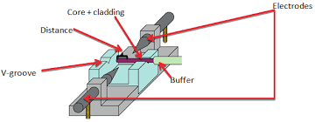

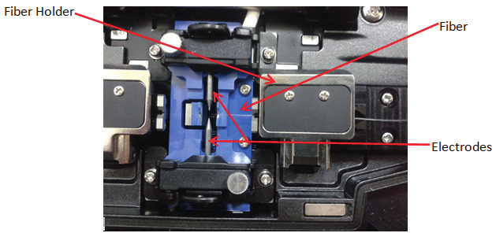
- V Groove dan klem yang terletak pada bagian tengah splicer, yang berfungsi sebagai tempat proses penyambungan terjadi
- Micro positioned dan sensor yang menjadi motor penggerak V Groove. Jika ada salah peletakan kabel core pada V Groove, maka bagian ini lah yang berfungsi untuk menyesuaikan posisinya secara otomatis
- Elektroda, yang berfungsi sebagai konduktor yang akan menghantarkan listrik pada V Groove sehingga V Groove menjadi panas dan mampu melelehkan ujung core yang akan menghasilkan sambungan
- Sensor, yang berupa cermin dan lensa yang berguna untuk penyambung untuk melihat langsung penyambungan core tersebut. Ini juga berguna untuk melihat bagus atau tidaknya hasil sambungan
- Fiber Holder, bagian meletakan kabel fiber optic yang akan disambung

- Tombol Button pengoprasian dasar fusion splicer
Pekerjaan penyambungan yang dilakukan menggunakan fusion splicer, dapat dilakukan dengan baik jika telah memahami pengoprasian dasar fusion splicer, berikut ini adalah bagian-bagian yang dapat ditemukan secara umum pada fusion splicer.
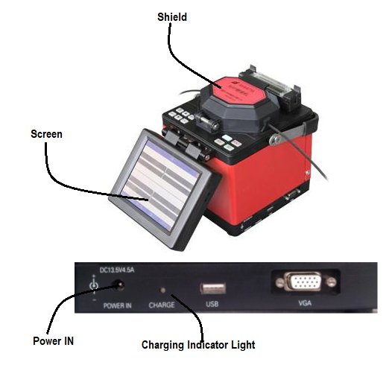

Nama | Fungsi Deskripsi
Shield | Shield kedaan tertutup kecuali, akan memasukan serat optic  dan mengoprasikan keyboard.  Shield berfungsi juga menghindari debu pada Holding clam yang terpasang serat optic telah dikupas pada V-groove
Screen | Sudut pandang 5,7 inci TFT-LCD dapat disesuaikan.  Perhatikan untuk melindungi layarnya dari hal-hal yang tajam dan keras
Power In | Termina DC power input l,14.5V,45A.
Charging Indicator Light | Lampu Indikator akan berwarna merah  Ketika adaptor terpasang saat pengisian, LED indikator merah. Lampu hijau akan bersinar setelah pengisian daya selesai.
USB | Digunakan untuk upgrade software
VGA | Digunakan untuk output VGA

berikut ini adalah bagian-bagian tombol aplikasi pengoprasian
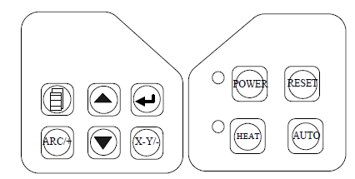

Tombol Kunci | Fungsi / deskripsi
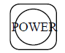 | Tombol Power, berfungsi untuk menyalakan dan mematikan splicer, jika ditekan seama 0,5 detik, maka instrumen akan menyala (on) atau dimatikan (off)
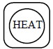 | Tombol heater digunakan untuk mengoprasikan pemanasan, guna memanaskan protection sleeve. Lampu merah indikator akan menyala selama pengoprasian, jika cover splicer ditutup, proses pemanasan tetap berjalan. Waktu pemanasan dapat diatur(setting) pada menu. Jika dalam proses pemanasan, tombol ditekan maka proses pemanasan akan berhenti.
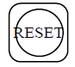 | Jika tombol ini ditekan Semua operasi kecuali pemanasan dibatalkan. Jika tombol ini ditekan, dan semua bagian-bagian motorik akan dipindahkan ke posisi default,  serta instrumen siap untuk fusi selanjutnya
 | Keluar dari menu saat ini dan kembali ke menu tingkat atas atau ke antarmuka splicing (jika posisi saat ini ada di menu utama )
 | masuk kedalam Sub level menu berikutnya, digunakan untuk beralih antara fiber optic kiri dan kanan ketika melaksanakan pengaturan motor, pada menu test akan dikonfirmasikan mulai menjalankan test
 | Mengerakan kursor ke atas / parameter naik. Dalam menu test motor digunakan untuk mengerakan fiber optic keatas.
 | Mengerakan kursor ke bawah / parameter turun. Dalam menu test motor digunakan untuk mengerakan fiber optic kebawah.
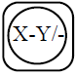 | Tombol ini digunakan untuk menurunkan / mengurangi sebuah parameter
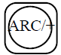 | Tombol ini digunakan untuk menaikan / menambah sebuah parameter
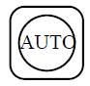 | Tombol ini digunakan untuk proses fusion splicing secara otomatis, dengan menekan tombol ini akan melakukan cleaning, pengaturan gap (jarak), sampai menampilkan estimasi loss pada layar
 | ketika proses splicing otomatis, jika menekan tombol ini, dua elektroda akan keluar dari proses splicing dalam waktu singkat
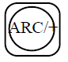 | Tekan tombol ini maka satu putaran fusion splicing akan selesai. Taksiran kerugian (loss) akan ditampilkan di layar. Jangan tekan tombol ini tanpa terpasang serat optik, kecuali untuk membersihkan elektroda. Selama proses discharge ada seribu tegangan antara elektroda. Sehingga untuk keamanan, jangan sentuh eletroda
 | Tekan tombol ini splicer akan menyesuaikan fiber optic ke posisi yang tepat untuk membersihkan proses fusion. Ketika operasi selesai, buzzer beep berbunyi dan layer menampilkan "OK".
 | Tekan tombol ini, splicer akan meratakan posisi fiber optic dilakukan.jika proses perataan selesai dilakukan, buzzer berbunyi bip dan tampilan layar "OK".
 | Tekan tombol ini untuk masuk ke menu utama

Keterampilan yang diperlukan dalam Melakukan penyambungan
- Memotong kabel fiber optic menggunakan cleaver tool dengan panjang sesuai yang di persyaratkan
Setelah memahami pengetahuan panjang kabel fiber optic yang harus dibelah atau dipotong, maka keterampilan yang harus dimiliki adalah keterampilan memotong sepanjang yang dipersyaratkan. Gambar dibawah ini mengacu pada panjang fiber optic yang telah dikupas dan telah dibelah/potong (cleaver), dengan panjang 10 mm ~ 16 mm
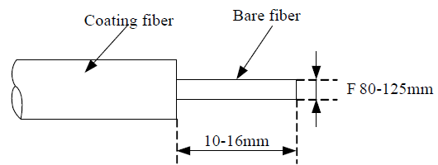
Lakukan pemotongan/pembelahan (cleaver) untuk fiber optic Drop Cable yang berada pada gedung A dan gedung B. Lakukan juga pemotongan/pembelahan (cleaver) untuk dua buah kabel pigtail yang akan digunakan untuk gedung A dan gedung B, langkah-langkah pemotongan dapat dilakukan seperti berikut:
- Buka tuas pengunci dan buka tutup / clamp cover dari cleaver tools
- Pastikan blade carriage berada pada posisi depan

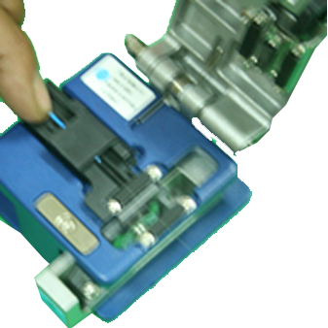

- Pasang Fiber Holder pada cleaver, tempatkan ujung fiber holder pada tepi wadah fiber holder
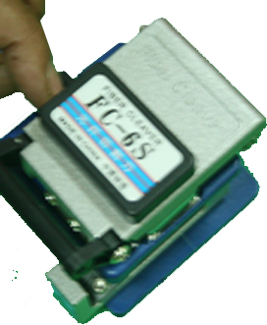
- Tutup cover dan turunkan tuas pengunci. Geser blade carriage ke bagian belakang cleaver. Serat akan terpotong/terbelah
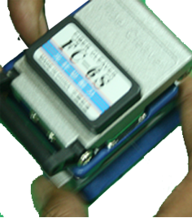

- memasang protection sleeve pada salah satu sisi kabel sebelum penyambungan.
Seperti yang diketahui berdasarkan pengetahuan tentang fungsi protection sleeve adalah sebagai pelindung dari kabel fiber optic yang telah di kupas sampai terlihat bagian inti atau core, jika bagian tersebut disambung dengan baik, namun jacket pelindung dan pelindung lainnya sudah di kupas maka dapat mengakibatan terjadinya gangguan, untuk itulah protection sleeve perlu dipasang. Pemasangan protection sleeve dilakukan terlebih dahulu sebelum penyambungan, Pasang protection sleeve pada ke dua kabel pigtail gedung A dan gedung B
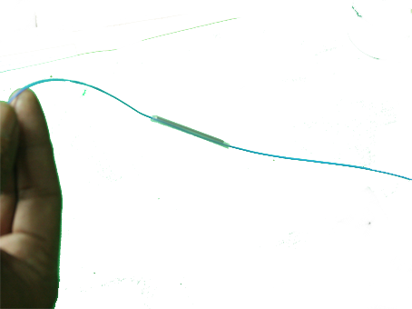

- Memperaktekan cara pemasangan fiber optic pada v-groove dan fiber holder pada holder mount
Setelah memahami bagian -bagian fusion splicer, maka langkah selanjutnya adalah memperaktekan cara memasang kabel fiber optik pada v-groove , cara memasang kabel fiber optik pada v-groove adalah seperti berikut :
- Buka shield
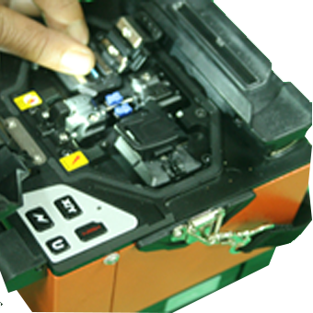

- Masukan fiber optic pigtail kedalam V-groove sebelah kiri dan tahan menggunakan Fiber Holder Clamp.
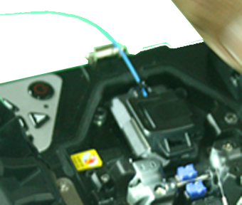
- Pasang ujung fiber optic drop cable pada kedalam V-groove sebelah kanan dan tahan menggunakan Fiber Holder Clamp.
- Tekan tombol power untuk menyalakan / On.

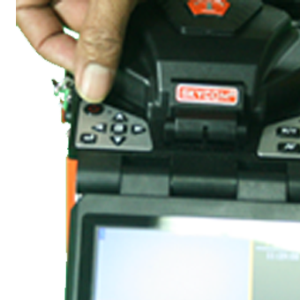
- Gunakan LCD untuk melihat posisi Fiber optic, kabel Fiber optic harus berada ditengah layer LCD , jangan sampai tumpang tindih.
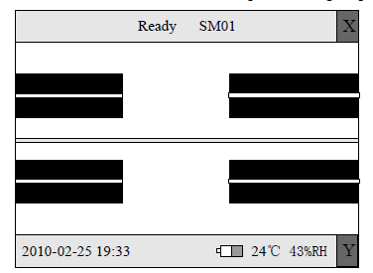
- Tutup fusion splicer tools kemudian tekan tombol power, kemudian tekan tombol mulai penyambungan otomatis
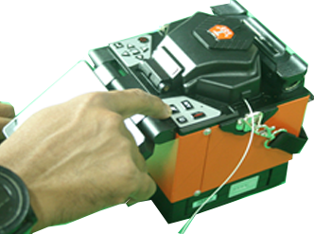

- Mengoprasikan fusion splicer untuk proses penyambungan secara otomatis
- Tekan tombol digunakan untuk proses fusion splicing secara otomatis, dengan menekan tombol ini akan melakukan cleaning, pengaturan gap (jarak), sampai menampilkan estimasi loss pada layar

- Jika menggunakan mode otomatis, maka fungsi pembersihan, pengaturan gap dan lainnya dilakukan otomatis sampai muncul pesan “ready” ada layar monitor, kemudian secara otomatis akan mulau melakukan penyambungan
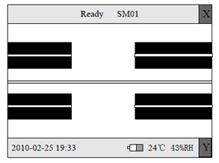

Sikap kerja yang diperlukan dalam Melakukan penyambungan
Harus bersikap secara:
- Cermat dan teliti dalam menganalisis data
- Mengikuti Pedoman/persyaratan kebutuhan pengguna
- Sesuai (SOP)
- Melaksanakan K3
- Berpikir analitis serta evaluatif waktu melakukan analisis.

BAB IV
Mengevaluasi hasil penyambungan fiber optik

Pengetahuan yang diperlukan dalam Mengevaluasi hasil penyambungan fiber optik
  - Standar batasan splice loss yang ditetapkan oleh ITU-T G.651～G.655
Saat melaksanakan pekerjaan penyambungan menggunakan fusion splicer, untuk gedung A dan Gedung B, yaitu menyambung kabel fiber optic pigtal dengan fiber optic drop cable, hasil penyambungan yang didapat harus seseuai dengan standar yang ditetapkan ,

Splice Loss (rugi-rugi) pada jenis kabel fiber optic yang direkomendasikan oleh ITU-T G.651 ～ G.655, adalah sebagai berikut:
Type Kabel Fiber Optic | Splice Loss
Single mode | 0.02 dB
Multimode | 0.01 dB
Dispersion-Shifted Fibers (DSF), | 0.04 dB
Non Zero Dispersion-Shifted Fibers (NZDFS) | 0.04 dB

  - Menganalisa peyebab nilai estimated splicing loss lebih tinggi dari standar.
Pada pelaksanaan pekerjaan penyambungan, hasil yang didapat pada saat penyambungan tidak selalu sesuai standar yang ditetapkan, bahkan pada beberapa proses penyambungan menggunakan fusion splicer telah terindikasi abnormal, namun proses berhasil diselesaikan, dengan hasil splice loss penyambungan lebih tinggi dari standar yang ditetapkan. Fusion splicer biasanya memberikan indikator proses yang abnormal dengan menampilkannya pada display LCD. Berikut ini adalah analisa dari indikator penyebab kegagalan proses

Pesan indikator yang tampil | Penyebab
OVER RUN | Terdapat debu pada V-groove, Serat terlepas dari V-groove-nya, atau Serabut kotor.
NO FIBER | Fiber optik dikupas (stripping) terlalu pendek, posisi fiber teralalu dalam
L/R MOTOR OVER | Motor melebihi limit / batas posisi perlu dikalibrasi ulang
FAILURE | Arc terlalu kuat atau Arc tidak stabil.  Jaraknya/gap terlalu besar. Panjang fiber optic terlalu kecil atau tidak ada barang sama sekali
BAD | Parameter splicer tidak sesuai atau, Daya busur tidak stabil. Debu pada profil fiber end. Sudut profil ujung serat terlalu besar.
UNSTABLE ARC | Interval antara dua fusi terlalu pendek Elektroda perlu dibersihkan
NO ARC | elektroda
L/R -END BAD | Fiber optik ujung serat kiri atau kanan buruk, kotor .

  - pengoprasian heater yang tersedia pada fusion splicer
Seperti yang telah diulas pada bagian sebelumnya , bahwa protection sleeve berfungsi melindungi kabel yang telah dikupas dan disambung agar gangguan terhadap core dapat dihilangkan. protection sleeve menggunakan bahan PVC, dalam pemasangannya agar dapat menyatu dengan kabel fber optic perlu dilakukan pemanasan menggunakan heater yang terintegrasi (menempel) dan tersedia pada perangkat fusion splicer, pada saat pengoprasian heater pada fusion splicer dibutuhkan pemahaman tentang parameter – parameter teknis dari heater seperti :
- Panjang pemanasan efektif dari protection sleeve: <60mm
- Waktu pemanasan: 10 ~ 90s, 9 opsi tersedia
- Waktu pemanasan umum: 30 detik
Splicer memiliki 9 pilihan waktu pemanasan (heating), waktu pemanasan dapat dipilih berdasarkan menu , ketika protection sleeve akan dipanaskan dapat menekan tombol

Untuk menyalakan / mematikan oven panas menyala (lampu indikasi on / off) secara otomatis untuk jangka waktu yang ditentukan. Saat lampu menyala proses pemanasan berjalan, splicer dapat melakukan fungsi penyambungan tanpa mengganggu proses pemanasan.
Pilih "Waktu Panas" di menu utama dan tekan tombol untuk konfirmasi waktu pemanasan
tekan tombol atau tombol untuk menaikan atau menurunkan waktu pemanasan
Tekan tombol untuk kembali ke menu utama

Keterampilan yang diperlukan dalam Mengevaluasi hasil penyambungan fiber optik
- Sambungan/estimated splicing loss ditampilkan pada Layar LCD
Hasil penyambungan menggunakan fusion splicer baik dilakukan secara otomatis, semi otomatis maupun secara manual akan ditampilkan pada display LCD dari splicer tools, berikut ini adalah hasil penyambungan secara otomatis dari splicer tools, dengan rugi-rugi (splice loss)
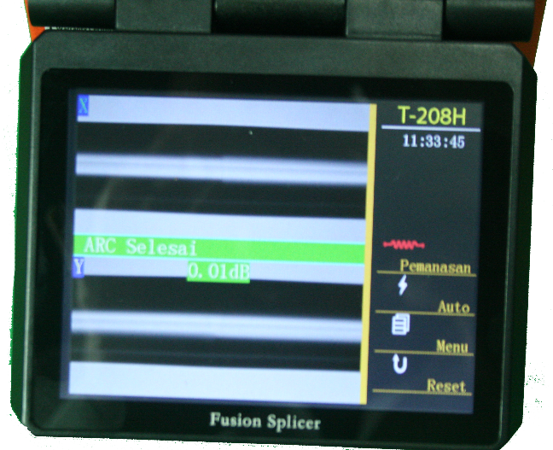
0,01
- Menyambung ulang berdasarkan peyebab nilai estimated splicing loss lebih tinggi dari standar
Splice loss hasil penyambungan kabel fiber optic drop cable dengan kabel pigtail yang muncul pada display LCD, selanjutnya dibandingkan dengan standar ketentuan yang ditetapkan oleh ITU-T G.651 ～ G.655, seperti berikut :
Kabel yang disambung | Jenis Kabel  (*coret yg tidak digunakan) | Splice loss hasil penyambungan | Standar yang ditetapkan  ITU-T  G.651 ～ G.655 | Rekomendasi  (*coret yg tidak digunakan)
Fiber optic kabel Pigtail | Single Mode/ Multimode | ................. dB | ............... dB | Untuk kabel (*single mode / multimode ) telah ditetapkan splice loss adalah ..........dB , Sedangkan hasil Splice .... dB . hasil splice loss (*masuk/tidak masuk) dalam standar yang ditetapkan, sehingga (*perlu /tidak perlu) disambung ulang
Fiber Optic Drop cable
(*coret yg tidak digunakan)
- Memperaktekan pemanasan protection sleeve menggunakan heater
Jika, hasil penyambungan memiliki splice loss sesuai standar yang ditetapkan maka langkah selanjutnya adalah memanaskan protection sleeve menggunakan heater (pemanas) dengan langkah seperti berikut :
- Buka Splicer tools, buka ke dua kunci kabel yang disambung
- Geser Protector Sleeve pada daerah sambungan
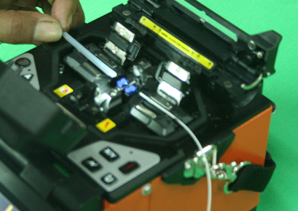
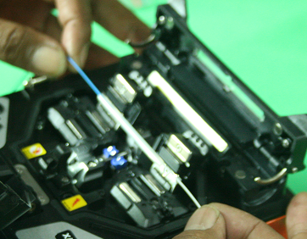
- Buka Bagian pemanas Splicer tools, letakan Protector Sleeve pada pemanas
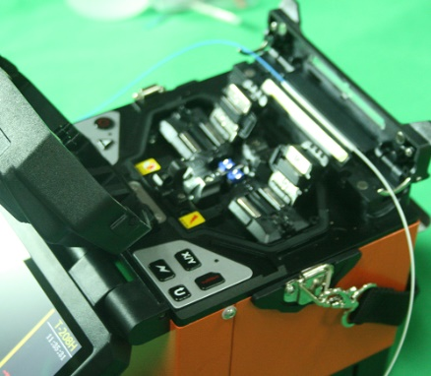

- Tekan tombol pemanasan, tunggu sampai selesai dengan idikator terdengar suara beep dan lampu mati.
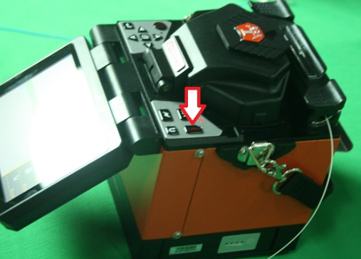
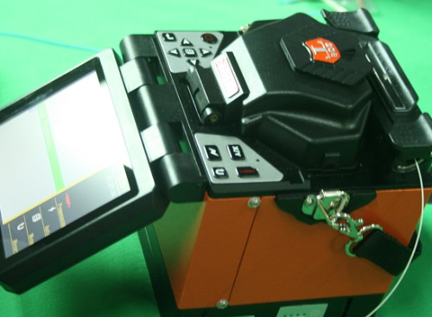

- Ambil kabel dengan Protector Sleeve yang telah dipanaskan, letakan pada tray pendingin.
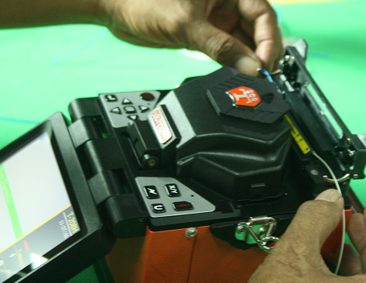
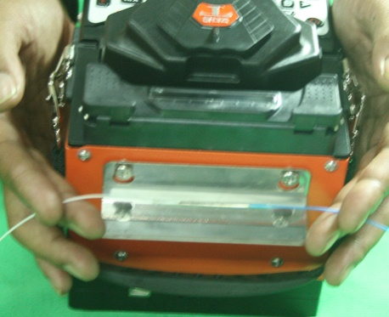

Sikap kerja yang diperlukan dalam Mengevaluasi hasil penyambungan fiber optik
Peserta bersikap secara:
- Cermat dan teliti dalam menganalisis data
- Mengikuti Pedoman/persyaratan kebutuhan pengguna
- Sesuai (SOP)
- Melaksanakan K3
- Berpikir analitis serta evaluatif waktu melakukan analisis.

BAB V
Memberikan penanda (labelling)

Pengetahuan yang diperlukan dalam Memberikan Penanda (Labelling)
- Sampah berbahaya sisa hasil kerja
Ketika melakukan terminasi kabel fiber optic, khususnya, pada kegiatan pengupasan / stripping kabel fiber optic, pemotongan (cleavering). Potongan kecil kabel serat optic, tidak boleh berserakan / berjatuhan dimana-mana, potongan – potongan ini akan terbawa kemana-mana, menempel pada kulit lengan, sepatu, karpet dan lainnya. Seperti yang telah kita ketahui bahwa potongan kecil serat optic dapat berbahaya jika tidak sengaja masuk kedalam mulut dan pencernaan
- cara mengumpulkan sampah berbahaya
Setelah menyelesaikan pemasangan, sangat penting untuk membersihkan area kerja dengan hati-hati dan teliti. Dan tidak disarankan untuk menggunakan udara terkompresi(kompresor) untuk membersihkan area kerja. Ingatlah untuk menyapu semua sisa ke dalam wadah pembuangan. Setelah itu periksalah dengan hati-hati pakaian dan sepatu untuk membersihkan sisa serat optic ketika selesai bekerja
- Fungsi FTDU
Cara yang benar setelah melakukan proses pengupasan dan pemotongan adalah menempatkannya pada wadah khusus yang telah ditandai seperti Fiber Optic Disposal Unit (FTDU) , untuk beberapa prosedur keamanan sisa potongan kecil fiber optic yang berserakan dapat menempelkannya dengan pita perekat dua sisi pada permukaan meja kerja
- Kriteria kode pada Label
Tujuan utama menggunakan label pada kabel adalah membuatnya semudah mungkin untuk mengetahui lokasi ujung kabel. Selain itu, melabeli kabel dapat memberi tahu fitur-fiturnya dengan jelas atau dapat memberi tahu apa yang terhubung pada setiap ujungnya. Dengan pelabelan, dapat dengan mudah menemukan informasi dari setiap kabel tanpa membuang waktu, terutama di perangkat server dengan kabel jumlah kabel yang banyak. Pelabelan Kabel tidak ternilai dalam menghemat waktu dan uang hal ini dapat dianggap sebagai "solusi permanen" untuk mendapatkan manajemen kabel yang lebih baik, oleh karena itu, penting untuk label pada kabel

Dalam memberikan pelabelan pada instalasi fiber optik perlu dibuatkan kriteria kode agar, label yang dipasang dapat dipahami antar teknisi yang melakukan pekerjaan instalasi. Kriteria kode label disusun berdasarkan skema jaringan yang akan di instalasi. Berdasarkan rencana kriteria pengkodean, berikut ini adalah skema instalasi jaringan fiber optic yang akan di jadikan rencana kriteria kode label.
Daftar Singkatan
COT/CT : Central Office Terminationlcentral Termination
FO : Fiber Optic
NE : Network Element
ODP : Optical Distribution Point
ODC : Optical Distribution Cabinet
Daftar Istilah :
Kabel Distribution : Adalah jaringan fiber optik yang rnenghubungkan antara terrninallkabinet ODC menuju terminal ODP
Kabel Drop : Adalah jaringan fiber optik yang menghubungkan antara terminal ODP rnenuju terminal OTP atau roset optik
Kabel FCL : Adalah jaringan fiber optik yang rnenghubungkanantara terminallkabinet ODF rnenuju terminal ODP
Lingkup Penamaan :
Pelabelan jaringan FO yang diatur pada format ini meliputi
- Pelabelan Network Elemen
Berisikan lokasi COT (Central Office Terminationlcentral), Pelabelan dilakukan pada perangkat yang terdapat dalam rack /rak perangkat NE.
Format Penulisan :
NE | G1 | G2 | M1 | M2
NE1, NE2 | Kode Untuk Network Elemen 1, 2 dan setrusnya
G1/G2 | Letak COT Gedung1 / Gedung 2
M1 M2 | Nomor Urut Network

- Pelabelan Patchcore
Format Penulisan :
A1 A2 | yy | nn | mm
A1 A2 | Kode untuk untuk patchcord yg menghubungkan dua perangkat aktif
A1 | Kode untuk untuk patchcord yg menghubungkan sebuah perangkat aktif
yy | Jika menggunakan patch panel , yy menunjukan panel disi dengan angka (01 sd 99)
nn | diisi dengan nomor port (mulai dari 01 sd 99)
mm | Diisi dengan nomer patch core (mulai dari 01 sd 99)

- Pelabelan ODP
ODP1 | G1 G2 | K | nn | mm
ODP1 | Kode dan Nomer urut ODP
G1 G2 | Lokasi
K | Jenis kabel ( D= Distribusi, F= FCL)
nn | Nornor urut kabel

- Cara menempelkan label pada kabel FO
Untuk pelabelan network element adalah dibagian depan perangkat fisik elemen network, sedangkan untuk Letak label patchcord, adalah diujung kedua sisi konektor patchcord dengan teknik di tempel pada klem patchcord, pelabelan untuk ODC (optical Distribution Cabinet) diletakkan ditengah ODC, bagian cover
- Memahami fungsi FTB dan spesifikasi FTB
FTB ( Fiber Optical Termination Box ) adalah alat yang digunakan untuk menyabung fiber optik back bone (drop cable ) dengan kabel fiber optic pigtai.
FTB juga digunakan sebagai media penyambung dari kabel fiber optik ke perangkat aktif (switch, router,converter Fo to Ethernet) dengan mengunakan kabel fiber optik patch cord, contoh seperti pada skema berikut :
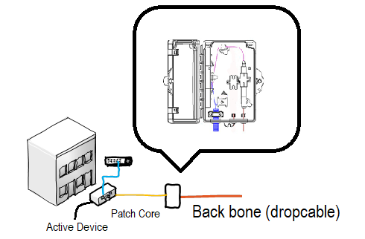
Spesifikasi :
Distribusi box / Fiber Terminasi BOX, Maximum number of connectors 4, Compatible connectors : 2xSC/Fc simplex 2x LC – duplex.
Keterangan diatas merupakan spesifikasi dari FTB atau OTB (Optical Terminal Box), dari spesifikasi diatas dapat disimpulkan bahwa feature utama dari FTB adalah dukungan terhadap jumlah maksimum konektor yang ada pada FTB dimana semua kabel Fiber yang terhubung dapat ditampung dalam sebuah box distribusi, sepesifikasi kedua yang diperlukan dari sebuah box distribusi adalah dukungan terhadap jenis / type konektor seperti 2 buah SC ke 2 buah LC artinya dari konektor dua buah konektor SC dapat dihubungkan dengan 2 buah konektor LC (biasanya digunakan untuk patch core)

Keterampilan yang diperlukan dalam Memberikan Penanda (Labelling)
- Mengumpulkan sampah berbahaya sisa hasil kerja menggunakan pita perekat
Untuk memperaktekan Membersihkan area kerja dari kotoran sisa kerja
lakukan langkah berikut :
- Setelah melakukan pemotongan (cleavered) dan penyambungan , sisa – sisa potongan kecil serat optic umumnya masuk kedalam wadah khusus (Fiber Scraps Trash) yang menempel pada cleaver tools
- Pindahkan sisa potongan kecil serat optic dari khusus (Fiber Scraps Trash) tersebut kedalam Fiber Optic Disposal Unit (FTDU)
- Gunakan pita perekat dua sisi, untuk membersihkan sisa potongan kecil fiber optic yang berserakan
- Membuat kode pada label sesuai kriteria
Berdasarkan pemahaman kriteria yang telah dibuat untuk kode label, maka kode label dapat dibuat seperti contoh berikut :
- Kode Label Network elemen dapat dibuat menjadi :
NE1G1M1 = Network elemen, pada Gedung1,device network1
NE1G2M2 = Network elemen, pada Gedung2,device network2
- Kode Label kabel Patchcore :
A1 010101 : Patchcore satu perangkat, patch panel no1, port no1 dan patchcore no 1
A2 020201 : Patchcore satu perangkat, patch panel no1, port no2 dan patchcore no 2
- Kode Label ODP dapat dibuat menjadi :
ODP1 G1 D01: ODP no:1, Lokasi Gedung 1, Jenis Kabel Distribusi, No Kabel 01
ODP2 G1 D01: ODP no:2, Lokasi Gedung 2, Jenis Kabel Distribusi, No Kabel 01

- Memasang Label yang telah diberi kode sesuai kriteria
Setiap kabel yang dipasang pada suatu pekerjaan harus diberi label. Pelabelan Kabel tidak hanya menghemat banyak waktu di tempat kerja, tetapi akan dapat pemecahan masalah. Namun, label tidak hanya sekadar menempel label pada kabel, penempelan kabel harus dilakukan dengan cara yang tepat agar dapat memainkan kinerja yang baik.
Ketika akan memberi label pada kabel, pertama patuhilah bahan standar label, serta petunjuk dan format penulisan serta parameter lainnya, dll. Ketika akan melakukan pelabelan kabel, ikuti aturan berikut.
- Cara yang benar dalam membuat label harus jelas terlihat, mudah dibaca dan bersih
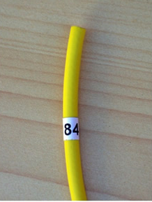
- Jangan menempel kabel dalam posisi panjang, lakukan dengan psisi lebar, karena posisi panjang jika kabel, sedikit menekuk (banding) bukan hanya merusak kabel tapi juga akan merusak label
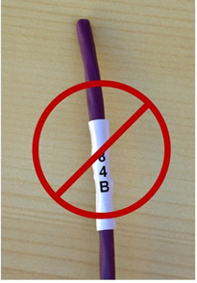

- Jangan tempel label kertas seperti, gambar berikut karena akan cepat robek
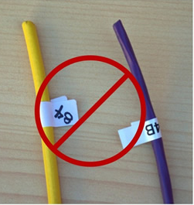
- Jangan membuat label dari paper tape (solatip) karena, label yang meninjol akan robek jika kabel ditarik
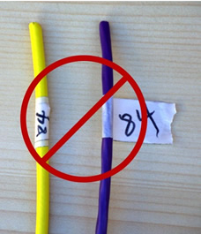

Keterampilan yang harus dikuasai pada teknik pelabelan kabel kelihatannya sederhana, tetapi tetap harus benar-benar membutuhkan keterampilan. Berikut ini adalah contoh pelabelan pada kebel Fiber Optik :
- Bungkus Protection sleeve, disekeliling kabel fiber optic menggunakan label
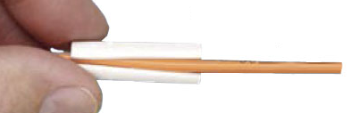

- Hasil akhir pelabelan kabel Fiber optik
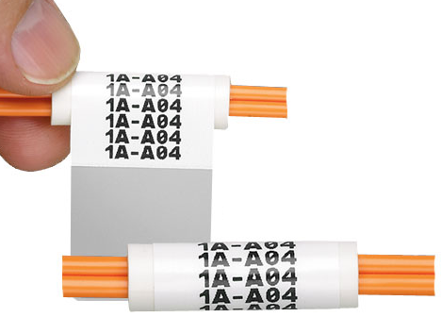
- Menyimpan Fiber optic yang telah tersambung kedalam FTB
Fiber Optic Terminasi Box adalah alat yang digunakan untuk menyimpan hasil sambungan kabel fiber optik back bone (drop cable ) dengan kabel fiber optic pigtai, langkah yang harus dilakukan dalam memasang kabel terminasi kedalam FTB adalah seperti berikut :
  - Buka ditribusi box / Fiber Terminasi BOX
  - Gulung bagian ujung dari sisa panjang kabel pig tail secukupnya pada ditribusi box / Fiber Terminasi BOX tanpa membuat bendding (tekukan) yang tajam dan sisakan dengan panjang yang cukup untuk hasil penyambungan dengan kabel backbone (drop cable) fiber optic
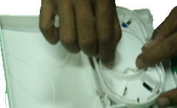

- Penyambungan konektor kabel fiber optic pada soket FTB
Setalah Kabel fiber optic terpasang pada FTB (Fiber Termination Box), secara benar tanpa ada bending yang tajam, langkah selanjutnya adalah menyambung konektor dari fiber optic yang telah di terminasi menjadi kabel pig tail dengan konektor yang tersedia pada FTB (Fiber Termination Box)
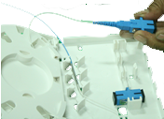
Pada tahap ini akan dilakukan penyambungan , perangkat aktif (active device), yang akan melakukan convert dari media transmisi ke media transmisi ethernet, dilanjutkan dengan pengujin perangkat aktif tersebut untuk melihat Troubleshooting terdapat masalah atau tidak, pada tahap ini juga akan membaca dan menganalisis hasil pengujian melalui OTDR (Optical Time Domain Reflectometer). Untuk melihat terjadi masalah atau tidak pada saat instalasi fiber optic

  - Pasang kabel patch core FTB Gedung A ke , perangkat aktif (active device) Converter Fiber optic to Ethernet A
  - Pasang kabel patch core FTB Gedung B ke , perangkat aktif (active device) Converter Fiber optic to Ethernet B
  - Pasang Kabel Power perangkat aktif (active device) Converter Fiber optic to Ethernet , pada Gedung A dan Gedung B
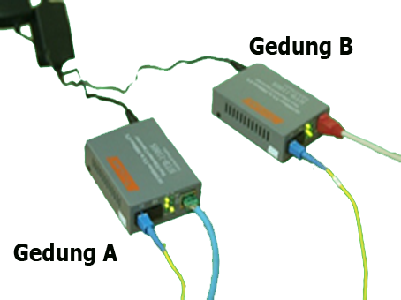
  - Sambung perangkat aktif (active device) Converter Fiber optic to Ethernet dari Ethernet port ke Laptop atau PC
  - Beri Alamat IP kelas C , 192.168.10.1 /24 untuk FTB Gedung A dan 192.168.10.2 /24 untu FTB Gedung B
  - Pengujian , Ping dari PC/Lapto yanng ada pada FTB Gedung A ke Tujuan PC/Lapto yanng ada pada FTB Gedung B.

Sikap kerja yang diperlukan dalam Memberikan Penanda (Labelling)
Peserta didik harus bersikap secara:
- Cermat dan teliti dalam menganalisis data
- Mengikuti Pedoman/persyaratan kebutuhan pengguna
- Sesuai (SOP)
- Melaksanakan K3
- Berpikir analitis serta evaluatif waktu melakukan analisis.

BAB VI
Melaporkan hasil penyambungan fiber optik

Pengetahuan yang diperlukan dalam Melaporkan hasil penyambungan fiber optik
- Format laporan sesuai kebijakan perusahaan
Format laporan pekerjaan secara prinsip sama, bagian -bagian yang perlu dilaporkan dalam pekerjaan project instalasi fiber optic secara umum biasanya memuat hal – hal berikut : Nama project, tempat pelaksanaan pekerjaan secara umum, tahapan pekerjaan yang dilakukan, tempat dilaksanakan tahapan pekerjaan, waktu tahapan tahapan pelaksanaan pekerjaan yang dilakukan, alat – alat dan bahan yang digunakan, langkah pekerjaan , hasil pengukuran, berikut ini adalah tabel dari format laporan yang digunakan sebuah perusahaan.
- Mamahami bagian yang harus disi pada Format Laporan
Sebuah perusahaan biasanya memiliki hak penuh dalam menentukan kebijakan laporan, pengetahuan tentang format-format pembuatan laporan pekerjaan proyek instalasi fiber optic dapat menjadi dasar disusunnya sebuah tabel laporan yang dibakukan menjadi sebuah kebijakan perusahaan , dimana para teknisi lapangan diharuskan mengisi tabel laporan yang dapat di tulis langsung menggunakan tulisan tangan secara ringkas. Contoh tabel format pembuatan laporan instalasi fiber optic yang dijadikan kebijakan perusahaan adalah seperti berikut:
Project | :
Deskripsi Project | :
Tempat | :
Waktu | :
Tahapan Pekerjaan | : | Backbone instalasi | Terminasi | Fusion Splicing | Mecanical Splicing | Pengukuran  /Pengujian
Tahapan Pekerjaan | : | ☐ | ☐ | ☒ | ☐ | ☒
Tahapan Pekerjaan | : | Tempat : | :
Tahapan Pekerjaan | : | waktu | :
Tahapan Pekerjaan | : | Alat | :
Tahapan Pekerjaan | : | Bahan | :
Tahapan Pekerjaan | : | Langkah Kerja | :
Tahapan Pekerjaan | : | Hasil | :

Keterampilan yang diperlukan dalam Melaporkan hasil penyambungan
- Membuat Tabel Format Laporan
Pada saat melakukan pekerjaan lapangan , proyek instalasi fiber optic, teknisi lapangan biasanya tidak dibekali oleh peralatan perkantoran seperti printer , sehingga dalam pembuatan laporan diperlukan sebuah dokumen yang telah dicetak untuk dapat diisi langsung menggunakan tulisan tangan yang dilakukan secara ringkas, dimana dokumen-dokumen tersebut nantinya dapat dikumpulkan menjadi sebuah dokumen pengerjaan proyek yang menjadi lapiran dari sebuah dokumen utuh.
- Mengisi laporan sesuai pelaksanaan kegiatan
Setalah melakukan pekerjaan proyek dilapangan, teknisi instalasi fiber optic diharapkan memiliki keterampilan membuat laporan pekerjaan, dengan mendeskripsikan dan mendokumentasikan apa yang telah dikerjakan dalam sebuah tabel format laporan, contoh berikut adalah pengisian laporan pada tabel yang telah disiapkan oleh perusahaan serta menjadi kebijakan dan dapat digunakan sebagai dokumentasi pekerjaan instalasi.

Project | : | Instalasi fiber optic PT. Citra Media
Deskripsi Project | : | Instalasi fiber optic point to point FTTB yang menghubungkan kantor adminsitrasi dengan studio video rekaman dengan skema  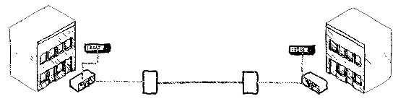
Tempat | : | PT. Citra Media
Waktu | : | 23 oktober s/d 29 oktober 2018
Tahapan Pekerjaan |  | Backbone instalasi | Terminasi | Fusion Splicing | Mecanical Splicing | Pengukuran  /Pengujian
Tahapan Pekerjaan |  | ☐ | ☐ | ☒ | ☐ | ☒
Tahapan Pekerjaan |  | Tempat | :Gedung A
Tahapan Pekerjaan |  | waktu | :23 Oktober 2018 jam 8:30 s/d 9.00
Tahapan Pekerjaan |  | Alat | a  - Fiber Optical cleaver  - Fiber Optic Stripper  - Drop Wire Stripper  - Fusion Splicer  - FTDU (Fiber Optic Disposal Unit)  - Visual Fault Locator (included batteries)
Tahapan Pekerjaan |  | Bahan | - Pigtail Cable  - Drop Cable Fiber optic  - Isopropyl Alchol (IPA) Solvent Cleaner  - Tissue /alcohol pad  - Distribusi box / Fiber Terminasi BOX, Maximum number of connectors 4, Compatible connectors :  - 2xSC/Fc simplex 2x LC – duplex  - Protection Sleeve  - Active device (converter Fiber Optic to Ethernet)
Tahapan Pekerjaan |  | Langkah Kerja | - Pengupasan  - pemotongan kabel FO menggunakan cleaver tools  - Membersihkan kabel yang telah di kupas dan dipotong menggunakan bahan yang telah disiapkan  - Penyambungan menggunakan fusion splicer
Tahapan Pekerjaan |  | Hasil | :  Hasil ping dari gedung A ke gedung B  Hasil penyambungan splicer0,01 dB

Sikap kerja yang diperlukan dalam Melaporkan hasil penyambungan
Peserta bersikap secara:
- Cermat dan teliti dalam menganalisis data
- Mengikuti Pedoman/persyaratan kebutuhan pengguna
- Sesuai (SOP)
- Melaksanakan K3
- Berpikir analitis serta evaluatif waktu melakukan analisis.

DAFTAR PUSTAKA

Buku Referensi
- Hayes, Jim. 2005. Fiber Optics Technician S Manual. Cengage Learning.
- Tbk, PT TELEKOMUNIKASI INDONESIA. 2012. PANDUAN DESAIN FTTH. Jakarta: 2012.

Referensi Lainnya

- Kristianto, Endi Dwi. 2012-2013. ALAT UKUR JARINGAN AKSES FIBER OPTIC. Diakses september 2018. ilmukomputer.org/wp-content/uploads/2012/11/endi-FO7.pdf.
- 2012. “TEKNIK PENYAMBUNGAN SERAT OPTIK DENGAN METODE PENYAMBUNGAN MECHANIC (MECHANICAL SPLICING).” Jurnal Teknik Elektro di Universitas Diponegoro.

Daftar Alat Dan Bahan

Daftar Peralatan/Mesin

No. | Nama Peralatan/Mesin | Keterangan
 | Fiber Optical cleaver | *2 x / kelompok
 | Fiber Optic Stripper | *1 x / peserta
 | Drop Wire Stripper | *2 x / kelompok
 | FTDU (Fiber Optic Disposal Unit) | *1 x / kelompok
 | Visual Fault Locator (included batteries) | *2 x / kelompok
 | Fusion Splicer | *1x /2 (dua) Kelompok
 | Laptop, infocus, laserpointer | Untuk paparan teori
 | Laptop | Untuk setiap peserta

Daftar Bahan
No. | Nama Bahan | Keterangan
 | Kabel Fiber Optic drop cable | 2 x / peserta
 | Kabel Fiber Optic pig tail | 2 x / peserta
 | Protective sleeve | 2x /peserta
 | Isopropyl Alchol (IPA) Solvent Cleaner | 1x /kelompok
 | Tissue /alcohol pad | 2x /peserta
*Satu Kelompok terdiri/beranggotakan 6 orang

DAFTAR PENYUSUN

No. | Nama | Profesi
 | Agung Puspita Bantala | - Instruktur PPPPTK BMTI  - Asesor LSP P2 PPPPTK BMTI  - Anggota Ikatan Widyaiswara Indonesia

